Vorstand der Freiburger Verkehrs AG
Besançonallee 99
79111 Freiburg

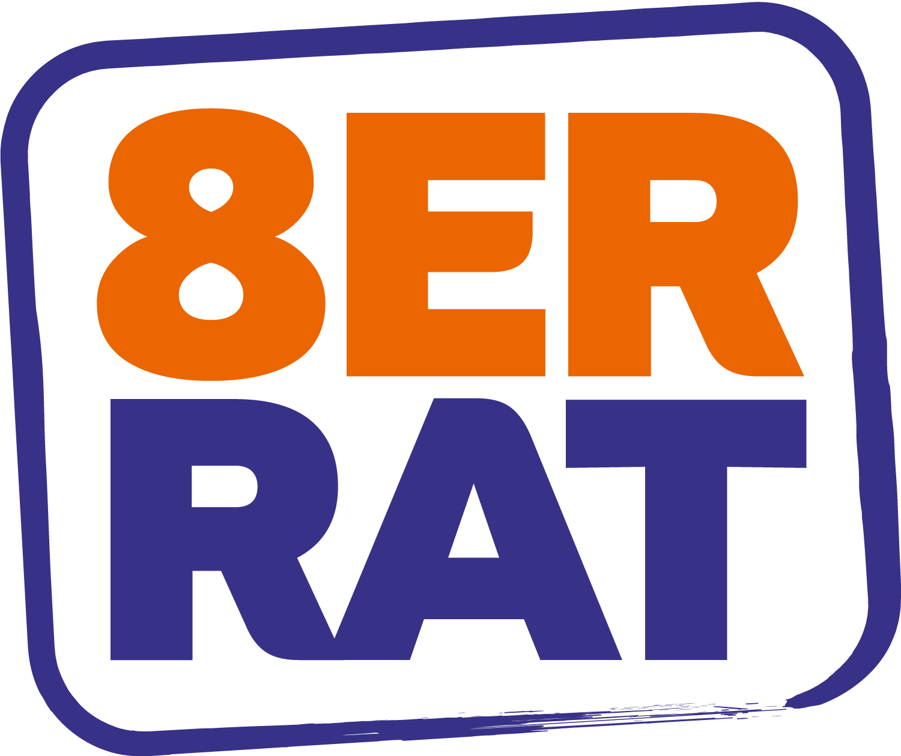

Freiburg, den 23.06.2018

Sehr geehrter Herr Benz,
Sehr geehrter Herr Bartosch,
Wir sind eine Gruppe von Achtklässlern und nehmen dieses Jahr mit unserer Klasse am Projekt 8er-Rat teil. Bei der Konferenz des 8er-Rats im Januar haben wir bereits mit einem Ihrer Mitarbeiter (Herr Grasser) über unsere Idee eines freien W-LANs in den Freiburger Straßenbahnen gesprochen. In der Zwischenzeit haben wir recherchiert und Ideen entwickelt. Diese wurden mit Unterstützung der SPD Fraktion als das Thema in Ihrer Aufsichtsratssitzung am April behandelt.

Frau Söhne hat uns eine Rückmeldung zum aktuellen Stand aus der Aufsichtsratssitzung gegeben und wir freuen uns zu hören, dass es zukünftig W-LAN in Bahnen der VAG geben soll.

Vielen Dank dass Sie unseren Vorschlag so schnell aufgenommen haben.
Gerne würden wir uns mit Ihnen treffen, um erklärt zu bekommen, wie der weitere Zeitplan ist und was genau geplant ist.
Folgende Punkte würden uns interessieren:
- Wie werden die IP-Adressen gespeichert?
- Wie groß ist die Reichweite?
- Welchen Anbieter würden Sie bevorzugen?
- Was halten Sie von dem Projekt „Wifi-Eu“?
- Was ist Ihre Kritik und Reaktion zu dem Thema
- Möchten Sie das Wlan nur in den Straßenbahnen oder auch in den Bussen einführen?
- Wollen Sie das Wlan auch mit der Vag-App verkuppeln?
- Mit welchen Kosten muss man rechnen?
- Wie ist der Datenschutz geregelt?
- Und Was halten Sie davon, dass man ab dem Login 2 Stunden freies Wlan hätte?

Um uns mit Ihnen zu diesen und anderen Punkten auszutauschen laden wir Sie herzlich zur Abschlusskonferenz des 8er-Rats am 6. Juli 2018 von 11.30-13 Uhr ein.
Eine offizielle Einladung zu dieser Veranstaltung werden Sie zeitnah vom Jugendbüro bekommen.

Wir freuen uns auf ihre Antwort
Mit freundlichen Grüßen

Die Wlan-Gruppe aus dem 8er-Rat

